大庆华科股份有限公司物资处置公告

大庆华科股份有限公司拟处置废旧物资，特发布此公告。
联系电话：0459-6291063
公司地址：大庆市开发区建设路293号大庆华科股份有限公司一楼销售分公司采购管理部
一、时间要求
2017年9月14日至2017年9月20日发布处置公告； 计划2017年9月22日进行竞价。
二、拟采用的评审方式
采用总价最高价评审方法。
三、资质要求
具有资质的企业或个人。
四、竞价要求
1、在公告期内报名有效，逾期不予受理。
2、竞价为密封报价，请于2017年9月22日上午8:50分之前将密封报价单送到我公司采购管理部，逾期作废；9:00进行竞价；竞价单价含运费、装车费、卸车费及现场清理费。
3、密封报价人少于5家公司，本次竞价作废。
4、竞标保证金2500元单独密封好，随密封报价单一起送达；竞标结束后，未中标人取回竞标保证金，中标人竞标保证金转为中标保证金；中标人放弃中标，竞标保证金不予退还。
5、竞标现场投标人（仅限1人）可到达现场参加，见证竞标过程和竞标结果，也可不参加。竞标为总价最高价中标，低于底价废标。如果中标第一名放弃，延续第二名为中标人。
6、到达现场的投标人在竞标过程中，手机关机或打到静音状态，竞标结果可以拍照，但竞标现场不允许摄像和录音。
7、竞标结束，中标人到我公司财务交中标保证金（中标保证金=投标总价格）。
8、带内衬或外有保温的设备由中标人处理掉后进行称重，处理下来的内衬和保温由中标人按垃圾拉走处理，保证现场的干净、整洁。
9、称重后，中标人到我公司财务进行结算，根据现场称重情况，多退少补，我公司财务给开具收据。
10、如报名证明接受以上我方要求条款。
11、报名成功厂家如若需要到我公司现场进行废旧物资查看，可于2017年9月21日到我公司现场，21日未到我公司现场进行查看，证明对我公司此次竞拍的物资无异议。
12、废品基本明细如下
物资基本明细：
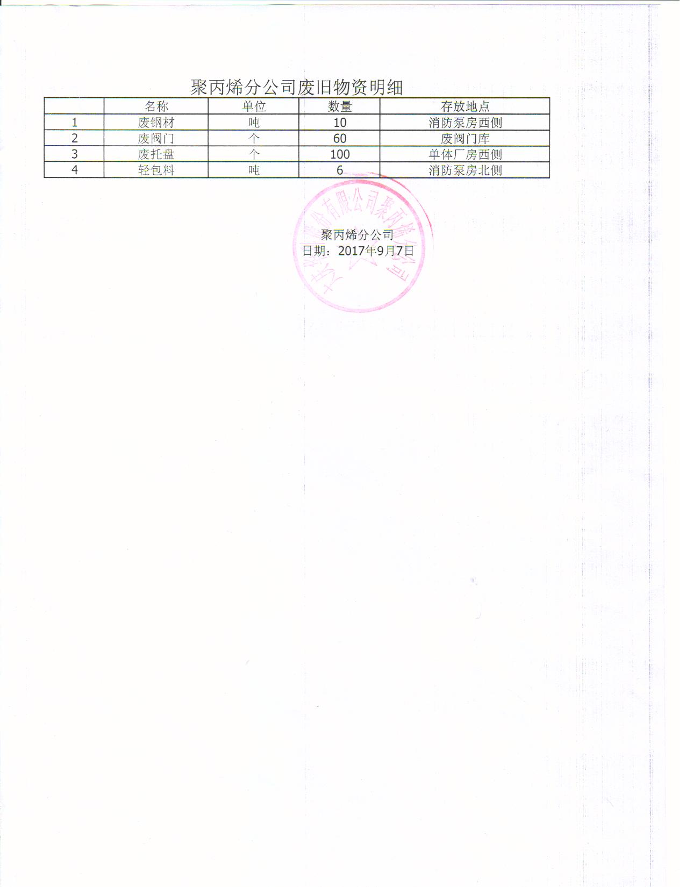
大庆华科公司积压和废旧物资处理报价单
序号 | 物资名称 | 单位 | 估算  重量 | 单价（元） | 总价  （元） | 备注
1 | 废钢材 | 吨 | 10 |  |  | 底价为1500元/吨
2 | 废阀门 | 个 | 60 |  |  | 底价为1500元/吨
3 | 废托盘 | 个 | 100 |  |  | 底价为3000元/吨
4 | 轻包料 | 吨 | 6 |  |  | 底价为600元/吨
 |  |  | 报价人：
 |  |  | 联系方式：
 |  |  | 日期：

